RENSEIGNEMENTS PERSONNELS
CURRICULUM VITAE

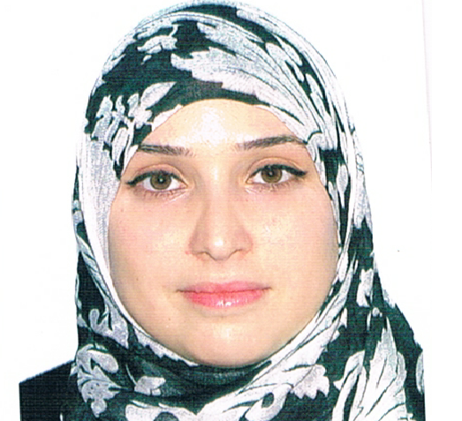
Nom : Guerchi
Prénom : Saoussen
Date de naissance : 28/12/1987
Etat civil : Célibataire
Adresse : Rue 6924 Cités Intileka 1 N°5 – Ariana
Nationalité : Tunisienne
Portable : 22 574 232 \ 55 574 231
E-mail : guerchisaoussen@yahoo.fr

FORMATIONS ET DIPLOMES
- 2013 - 2014 : Première Année Mastère De recherche En Finance Islamique ; Université de la Zitouna ;
Mention : Assez Bien ;

- 2009 - 2011 : Mastère Professionnel En Finance Des Entreprises et Ingénierie Financière ;
Institut Supérieur De Comptabilité Et D’administration Des Entreprises (ISCAE) ;
Université de la Manouba ;
Mention : Assez Bien ;

- 2008 - 2009 : Licence appliquée en Techniques Comptables et Financières ;
Institut Supérieur De Comptabilité Et D’administration Des Entreprises (ISCAE) ;
Université de la Manouba ;
Mention : Assez Bien ;

- 2005 - 2006 : Baccalauréat spécialisé en Mathématique ;
Mention : Passable ;
EXPERIENCES PROFESSIONNELLES

- 2010 - 2011 : Stage pour l’obtention du diplôme de mastère au sein D’AL BARAKA BANK ;
- Service : Risk Managment ;
- Sujet : La Gestion Des Risques Des Institutions Financières Islamiques ;
- Duré : 3 mois ;

- 2008 - 2009 : Stage de projet de fin d’études au sein de la Société Nationale Du Transport Interurbain ;
- Service : Financier ;
- Sujet : La Gestion Et La Comptabilisation Des Stocks ;
- Duré : 3 mois ;

- 2007 - 2008 : Stage au sein de la Poste Tunisienne
- Duré : 1 mois

LANGUES

 | Parlé | Ecrit | Lu
Arabe | Excellent | Excellent | Excellent
Français | Bien | Bien | Bien
Anglais | Moyenne | Moyenne | Moyenne

CONNAISSANCES INFORMATIQUES

- Systèmes d’exploitations : XP Sweet, XP Vista et Win 7 ;
- Logiciels: Word, Excel, Power Point, FrontPage ;
- Logiciels de gestion : SAGE 100 (COMPTA)

CENTRES D'INTERETS

- Cinéma, Lecture

AUTRES INFORMATIONS

- Eligible au programme S.I.V.P

